UBITAČNA KAPITALISTIČKA MEDICINA Prvi deo

KAKO JE  MEDICINA “NAPREDOVALA” SA OTKRIĆEM NAFTE

Kao što je bankarski biznis nastao prodajom običnog papira iza koga ne stoji nikakva stvarna vrednost, osim one koju mu daju bankari, i  savremena alopatska medicina je nastala prodajom vodica i ulja koje su sami proizvođači nazvali “lekovitim”. Čudno , ali iza oba ova najunosnija tržišta danas stoji isti poslovni kartel: hemijsko-naftni kartel!

Piše: Ivona Živković

Većina ljudi duboko veruje da medicina kao nauka nikada nije bila na tako visokom nivou kao danas, te da nikada nije bila kvalitetnija. Veruje se i da su današnji lekari veoma stručno obrazovani ljudi, jer su studije medicine komplikovane i ozbiljne pa dugo traju.

U dijagnostici se koristi tehnološki "najsavremenija oprema" i ona se i dalje stalno usavršava . Hirurški zahvati su veoma složeni , poput transplantacije vitalnih organa, promene pola, prišivanja otkinutih ekstremiteta.  Da ne govorimo o "čudotvornim" terapijama presađivanja matičnih ćelija, podmlađivanja i estetskim korekcijama (neki doduše kažu čudovišnim). I "oživljavanje" nakon “kliničke smrti” je postalo moguće. Danas medicina kao da može svašta. Naravno, ko ima novac da to plati, jer sve ono što je vezano za današnju medicinu je fantastično skupo. To su skupi aparati, skupa dijagnostika, skupe terapije, skupi medikamenti, skupa naučna istraživanja, skupe zgrade klinika, skupe laboratorije i analize, skupi lekari  i brojni medicinski personal. Lečenje tako danas traži mnoooogo para.

Na svu sreću, danas postoje i zdravstveni fondovi, kako privatni tako i oni obavezni državni, pa “mali čovek” koji nema velike pare može da računa da će i on moći da bude korisnik  modernih medicinskih tretmana današnje velike medicine.

I lakari su za razliku od svojih kolega u 19. veku, postali cenjena profesija, čak društvena elita, od kojih jedan broj fantastično dobro zarađuje, posebno ako su na privatnim skupim i elitnim klinikama, profesori na visokim medicinskim školama,  stručni konsultanti po bolnicama ili u naučnim istraživačkim centrima i institutima. Naravno sam "plafon" je direktorsko mesto nekog moćnog kliničkog centra, mesto ministra zdravlja u vladi ili rukovodeća funkcija u brojnim strukovnim i drugim asocijacijama i organizacijama gde spada i Svetska zdravstvena organizacija.

Društveni ugled obavezno ode uz ovu profesiju, pa kad vam je neko u porodici ili široj familiji lekar to je već razlog da i vama poraste ugled.

ALI...

Sve češćese čuje, čak i od samih lekara (doduše malobrojnih), da savremena alopatska medicina uopšte i nije nauka, i da sa lečenjem nema nikakve veze osim što svoje delovanje tako prikazuje, te da je ona danas  isključivo biznis i opasna prevara, koja je već milione ljudi u svetu koštala zdravlja i života.

Uočljivo je i kod nas u Srbiji da mnogi lekari ne vole baš mnogo da se bave pacijentima, a u bolničke sobe zalaze samo kad moraju. Profesorske pozicije su im daleko draže, kao i konsalting i naravno akademska usavršavanja i putovanja po stručnim kogresima.

Neki čak tvrde da su današnje elitne medicinske škole teška prevara, te da se u njima i ne stiče znanje kojim bi se ljudi zaista lečili, već iluzije o lečenju. Svi biohemijski procesi u organizmu predstavljaju se u ovim školama tako da budući praktičari moraju da shvate da bez sintetičkih medikamenata, istinsko lečenje nije moguće. I to se naziva pravom - stručnom terapijom.

Posebna pažnja se posvećuje dijagnostici (koja je specijalistički podeljena), a ona je upućena na ogroman broj skupih dijagnostičkih aparata. Samo baratanje ovim aparatima postalo je posebna specijalnost (čak "nauka").

Sve navedeno skeptici potvrđuju nespornom činjenicom da se sa fantastičnim “razvojem" medicine i razne nove i nove bolesti,  fantastičo razvijaju. Bolesti je danas toliko da se teško i mogu pobrojati. Što je još gore najveći broj tih novonastalih bolesti se uopšte i ne leči - dijabetes, hipertenzija, artritis, bolesti poput Alchajmerove, Parkinsonove, Pertesove, Hočkinove, autizma itd. Kancer je bolest za koju vam lekari tvrde da se "voma uspešno" leči, samo  ako se javite na vreme, ali ljudi ipak masovno umiru. I to uglavnom nakon "lečenja".

Ni obavezna vakcinacija kao preventiva nije iskorenila takozvane zarazne boleseti, pa se decenijama i dalje permanentno sprovodi, u sve većem i većem broju, vakcinacija. Epidemije su i dalje prisutne, poput ptičjeg i svinjskog gripa, sezonskih gripova, kolera, žutice, encefalitisa, itd. Ljudima otkazuju srce, pluća, bubrezi, a medicina i dalje ne zna razlog za to, već se trudi da kupuje aparate za dijalizu, respiratore, defibrilatore i sl. I to se naziva "lečenjem".

Razlog za sve navedeno je što je početkom dvadesetog veka u dotadašnju medicinsku profesiju ušla kapitalistička filozofija. A ona kaže da treba raditi samo ono što donosi dobit, pri čemu je dobit uvek novac, novac i novac.

MEDICINSKI POSTUPAK UMESTO LEČENJA

Medicina je tako postala oblast koja već decenijama nakon Drugog svetskog rata ne služi lečenju ljudi, već isključivo korporativnom stvaranju profita svih učesnika u biznisu nazvanom - mediciinski tretman. Reč tretman znači postupak. Učesnici i profiteri u ovom korporativnom poslu su: proizvođači medicinske opreme, graditelji i finansijeri velikih bolničkih kompleksa, opremaoci ovakvih objekata, oni koji se bave njihovim snabdevanjem i održavanjem u funkciji.

Tu je i lekarski posao kao i poslovi ostalog personala, škole za obrazovanje stručnih kadrova i najzad ogromna  hemijsko farmaceutska industrija sa brojnim institutima, laboratorijama i servisnim agencijama. I ako sve to može  da posluje profitabilno, onda se i “medicinski postupak ” mora sprovoditi tako da omogući opstanak ovog ogromnog korporacijskog gorostasa. I to se upravo i događa sa alopatskom medicinom. Zanimljivo je da reč "alopatija" znači - drugačija patnja. Kao što ćete videti današnja alopatska medicina je postala veoma invazivna, terapije tj, tretmani su često veoma mučna trovanja i sakaćenja. Mnoge ove drugačije patnje koje se predstavljaju kao "dijagnostika" i "lečenje" neverovatno su slične srednjevekovnim inkvizicijskim metodama koje je sprovodila katolička crkva prema jereticima, kao i kao i drevnim žrtvenim ritualima. I to nije slučajno, jer iza ovakve medicine stoji ista ekipa vukova u jagnjećoj koži.

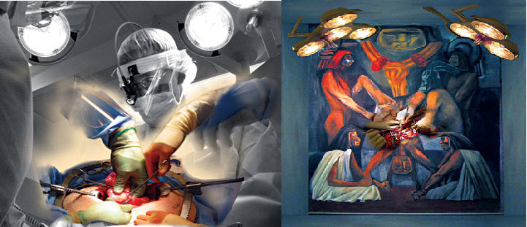

ULAZAK KAPITALISTIČKE FILOZOFIJE U MEDICINU

O tome kako je od jedne naupadljive sasvim osrednje i niže plaćene profesije, kao što je bila lekarska do kraja 19. veka, počela da se stvara kontrolisina elitistička profesija koja će opsluživati savremeni industrijsko- medicinsko-farmaceutski  trust, napisao je obimnu studiju E. Ričard Braun i objavio je pod naslovom “Rokfeler vračevi – Medicina i kapitalizam u Americi". Knjiga je štampana 1980. a mediji koji opslužuju čitav globalistički korporativni biznis, uključujući i pomenuti farmaceustko-medicinski, potrudili su se da je maksimalno ignorišu.

Kako se iz samog naslova vidi iza savremene konvencionalne medicine koju danas nameće i promoviše Svetska zdravstvana organizacija i koja se svodi samo na jednu medicinsku školu - alopatsku, stoji moćni sindikat Rokfeler (koji uključuje i porodicu).   
O tome kako su Rokfeleri preko medicine objedinili svoj bankarski i naftni posao, upravo govori ova knjiga.

Da napomenemo za one koji ne znaju da je posao ove porodice procvetao osnivanjem kompanije Standard oil 1870., a njen osnivač je bio Džon Dejvison Rokfeler senior (deda Dejvida D. Rokfelera). Nakon građanskog rata u SAD gde je Džon D.  Rokfeler sa Kargenijem napravio fantastično unosne poslove transportujući unionističkoj vojsci ugalj i druge potrepštine svojom železnicom, krenuo je razvoj Standard oil-a sa novim gorivom – naftom.

Kompanija je veoma brzo postala toliko moćna prosto usisavajući u sebe mnoge poslove i kompanije,  da je američki Vrhovni sud 1911. zbog pobune ostalih kapitalista, naložio  Rokfelerima da svoju kompaniju rasformiraju. Oni su to učinili tako što su je transformisali sa poslovima na stotine malih kompanija, podružnica, raznih fondova i dobrotvornih organizacija, tako da je ona i dalje radila, ali kao hobotnica sa ogromnim brojem nevidljivih pipaka za koje je malo njih znalo da ih sve pokreće kapital Rokfelerovih. I to je princip rada koji i danas funkciniše u "liberalnom kapitalizmu"- gde naizgled postoji ogroman broj kompanija na "slobodnom tržištu", a zapravo su sve tajno inkorporirane i njima upravlja isti vlasnik ili kartel.  Danas najmoćniji takav kartel nalazi se u jezgru Londona i Rokfeleri su njegova ispostava za poslove u SAD, Kini, Rusiji, Indoneziji , Kosovu i još kojekuda, a zapravo su najviše angažovani u raznim “prljavim” poslovima.

Ali, mi ćemo s e ovde zadržati samo na njihovm petro-hemijskom biznsu koji su Rokfeleri povezalisa medicinom. I verovali ili ne upravo je zahvaljujući otkriću nafte i savremena kapitalistička medicina počela da “napreduje”.

A za to je najzaslužniji Vilijam Ejveri Rokfeler, otac Džona D. Rokfelera. Sada ćete videti kako.

KAKO JE NAFTA POSTALA “LEKOVITA”

Ljudi su oduvek za razne boljke  koristili kojekakve meleme, masti i vodice. Pošto po priroodi svaki organizam ima sposobnost da se sam bori sa svim eventualnim poremećajima i da angažujući sopstvene energetske resurse i aktivirajući određene biohemijske procese u samom organizmu (što medicina naziva imunim odgovorom) logično je zaključiti da se vremenom svaki poremećaj i zaceli. Tako su razne masti i vodice često bili samo prividno korisno sredsvo za koješta, dok su se neki melemi pokazali i zaista korisnim, makar kod ublažavanja tegoba nastalih prirodnim isceljivanjem.  
I ljudi su vekovima pribegavali raznim takvim “isceliteljskim “sredstvima.

Izdvojili su se vremenom i razni vračevi kao iscelitelji koji su se bavili samo tim poslom – pravljenjem melema i razvijanjem posebnih metoda koje su ubrzavale prirodno isceljivanje. I takve preparete su onda prodavali za novac.

Vilijam Ejveri Rokfeler bio je po zvaničnoj biografiji putujući trgovac koji je, između ostalog, prodavao i razne lekovite eliksire i masti.

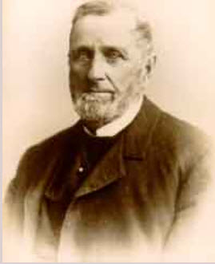  
U stavri, malo podrobnije istraživanje otkrilo ja da je Vilijam Rokfeler bio notorni kradljivac konja i prevarant svake vrste, kako bi došao do novca, koji je onda olako trošio po bordelima i na razvrat svake vrste. "Love robbery, love lechery”, kaže jedna engleska stara poslovica. Zbog takvog načina života, stalno je menjao mesto boravka, bežeči od zakona. Bio je opsednut ženama, tako da je imao dve venčane žene istovremeno. U sukob sa zakonom došao je i zbog napastvovanja jedne devojke  1849. za šta je i optužen. Zato je jedno vreme, kažu, nestao bez traga i niko o njemu ništa nije čuo. A novac koji je trošio na žene zaradjivao je prodajom nekakvog čudotvornog eliksira, koji je lečio “sve vrste tumora”, kao i laksativa nazvanog “Čudotvorna mast” ( Wonder Working Liniment”). Ovu mast je prodavao za dva dolara po bočici.

ČUDOTVORNI ELIKSIR IZ PODZEMNOG ULJA

Tako se jednog dana, umesto nestalog Vilijama Rokfelera pojavio izvesni dr Vilijam Livingston, koji je došao navodno iz Filadalfije.  Za Rokfelera ga je vezivala upravo prodaja istog čudotvornog eliksira i laksativne masti. U stvari i dr Livingston i Vilijam Rokfeler pojavljivali su se naizmenično sa istim preparatom u raznim gradovima.  
Jedan novinar istraživač naišavši na ovaj podatak, rešio je da ovu misteriju malo bolje istraži i rezultat svoje istrage je objavio u magazinu “New York World”. Tako je otkrio da je Vilijam Ejveri Rokfeler umro 11. maja 1906. u Friportu u Ilionoisu (kako kaže zvanična biografija Rokfelera), ali je u stvari bio zakopan u jedan neobeležen grob kao dr Vilijam Livingston.

U svakom slučaju ovo “dr” je omogućilo "djavoljem doktoru Bilu”, kako su ga zvali, da još bolje prodaje svoj eliksir za mnoge bolesti.

A bolesti koje su harale u to vreme nastajale su najviše zbog loše higijene, loše ishrane i prevelike upotrebe alkohola . Bile su to **tegobe sa jetrom,  dijareja, konstipacija, bronhitis i razne tumorske izrasline - guke. Naravno, “dr Bil” je posebno voleo da “leči” žene.**

**Kakav je to čudotvorni eliksir bio?**

**Bilo je to kameno ulje (poznato kao nafta) koje je bilo otkriveno u nekim slanim bunarima u Tarentumu, u blizini Pitsburga 1842.  Nafta je prosto navirala odozdo iz dubine zemlje i punila ove bunare, a  vlasnik zemljišta  Semjuel L. Ker je počeo da je skuplja u bočice verujući u lekovito svojstvo ovog ulja. I počeo je da to prodaje kao uljani eliksir. Nazvao ga je “Kerovo magično ulje”.**  **I lakoverni narod je to kupovao.**

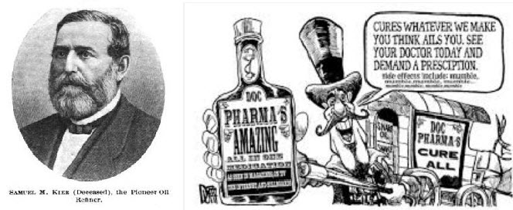  
**Jedan od prvih trgovaca koji su ovo ulje počeli od Kera da kupuju na veliko bio je pomenuti konjokradica Vilijam Rokfeler. On** je napravio svoju trgovačku etiketu i nazvao ga “Kameno ulje" (Rock Oil)  ili "Seneka ulje", gde je Seneka bilo ime poznatog Indijanskog plemena.

Ipak najbolju reklamu ovom poizvodu je dao je kada je počeo da se predstavlja kao “dr Vilijam Levingston, proslavljeni stručnjak za tumore”.  Predstavljao ga je kao lek “koji leči sve tumore, ukoliko bolest nije previše odmakla”.

Verovali ili ne upravo to je početak jednog od najprofitabilnijih farmaceutskih biznisa. Lečenje kancera danas je zlatna koka ovog biznisa. I ista reklamna sintagma ostala je do danas: rak se leči ukoliko nije previše uznapredovao. To znači – morate sa “lečenjem” početi odmah! Dakle, pre nego što se tumor u svom razvoju sam ne zaustavi i ne učauri.  
A da se nikada ne zaustavi pobrinnuili su se izglada  mnogo godina kasnije moderni genetski inženjeri ubacujući u tumorske ćelije razne kancerogene mikoplazme.

“Djavolji doktor Bil  je jednu bočicu ulja “za sve tumore ” tako uspevao da proda za 25 dolara, što je bio iznos dve prosečne mesečne plate radnika.

Ovakav unosan biznis sa prodajom “čudotvornih eliksira” nastavio je  njegov sin Džon. D. Rokfeler osnivač najmoćnije naftne kompanije Standard Oil (danas je to Exxon Mobile).   
Standard oil je tako počeo da proizvodi još jedan čudotvoran lek od nafte, koji s e prodavao sve do nedavno, a koji je kompaniji doneo fantastičnu zaradu. Radilo se o “lekovitoj” tečnoj masti  koja se koristila kao laksativ. Ovaj “lek je nastao kuvanjem sirove nafte, gde bi se onda izdvojio lakši deo ulja gore, i on je skidan. Ostajao je tako na dnu gust talog parafina, maziva i katrana.

To su u Standard oil-u pakovali u male bočice i prodavali kao tečnu mast koja je služila kao laksativ. “Medikament” je nazvan nekakvim indijanskim imenom "Nujol" (što bi se izgovaralo nju-ol), a zapravo je značio “new oil”, za razliku od “old oil”.

[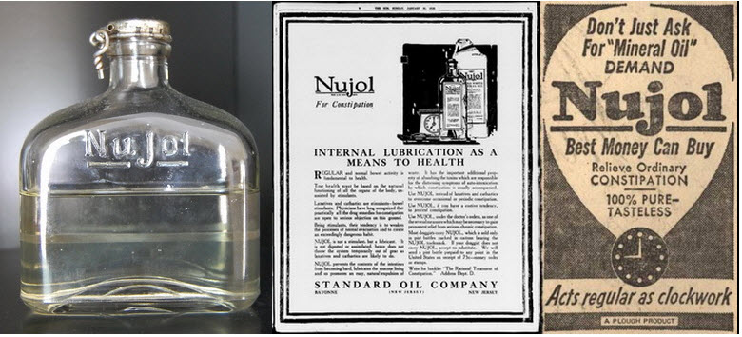](http://www.ivonazivkovic.net/KAPITALISTICKA-MEDICINA/nujol-lubricant-tekst.jpg)

Preduzeće koje ga je proizvodilo nazvano je "Stanco" i nalazilo se u Nju Džersiju. I bilo je u sastavu korporacije "Standard oil".Jedini drugi proizvod koji je pogon Stanco proizvodio u istim prostorijama bio je insekticid Flit.

U stvari između otrova i “lekova” za Rokfelere i veliki farmaceutski biznis ni danas ne postoji razlika. Za njih je korisno sve što donosi zaradu i što je ekonomično. Ako je ekonomično u istom pogonu proizvoditi i jedno i drugo - to je ok. To je kapitalizam. Sada već možete da shvatite zašto je uobičajeno da na svakom uputstvu za korišćenje nekog sintetičkog “leka” možete da pročitate i njegove neželjene efekte. Naravno, veliki broj tih sintetičkih medikamenata i danas se dobija iz nafte.

Da, baš tako. Industrijski “lekovi” sa raznim sintetičkim molekulima koji se sintetišu uz pomoć alkaloida (dobijenih iz nafte) nisu ništa drugo do razne sintetičke hemikalije, i one su za ljudski organizam uglavnom otrovi. Jači ili slabiji.  Tako su gotovo svi neželjeni efekti "lekova" upravo ČISTI SIMPTOMI TROVANJA. Sama nafta iz prirode nije otrovna.

Kako je za današnje edukovane lekare postalo sasvim normalno da takve hemikalije (koje se po prirodi nikada ne bi našle u ljudskom organizmu) propisuju kao lekovite terapije, shvatićete kasnije.

Zapravo je i "Nujol"  bio veoma štatan, jer je iz organizma uzimao minerale rastvorljive u mastima, s obzirom da je dobro poznata činjenica da mineralna ulja stvaraju omotač na crevima i sprečavaju da creva absorbuju vitaminske hranjive sastojke. Ali tehnolozi iz Stanco-a,  brže-bolje su se dosetili da u "Nujol" dodaju karotine, koji se dobro razlažu u mastima, i natopili su tako ovaj naftni talog zdravim karotinima. I Nujol je tako i reklamiran kao laksativ sa karotinom.

ZARADA OD 10 MILIJARDI DOLARA 1949. GODINE   
**Od jednog barela nafte, čija je cena bila dva dolara  proizvodnjom i prodajom Nujola mogla se ostvariti fantastična zarada. Tako je od  jednog barela nafte  "Stanco" mogao da, nakon njenog kuvanja, napuni 1000 bočica od jedne unce sa ovim naftnim talogom.**

**Drogerije su ovo kupovale na veliko po ceni od 21 centa po  bočici, a Standard oil je ova proizvodnja koštala samo jednu petinu centa. I to se zove FANTASTIČAN BIZNIS. Naročito ako imate petlju da ovo prodajete  i da vas dugoročno baš briga za zadravlje ljudi. To je bio zastrašujuće ogroman profit.**

**Tako se formiranjem trusta veledrogerija od 1939. do 1949.,  koji su kontrolisali Rokfeleri, polako počinjao da pravi biznis vredan 10 milijardi dolara godišnje koji je Rokfelere učinio enormno bogatom i moćnom porodicom već 1949.** Samo na “lečenju kancera” danas Rokfelerov farmaceutsko-medicinski trust obrne preko 200 milijaradi dolara godišnje.

**Sa ovolikim novcem Rokfeleri su mogli  da plaćaju  kongresmene, senatore i ministre zdravlja i energetike i druge političare koji su učestviovali u zakonodavnoj i izvršnoj vlasti SAD. Svi oni imali bi onda jasan zadatak da pomognu u donošenju zakona i u kreiranju državne politike koja bi pomogla ovom velikom korporativnom biznisu da održava svoj profit i monopol nad "medicinskim tertmanima".**

AMERIČKI SENATOR REKLAMIRAO ROKFELEROVO KAMENO ULJE KAO LEK

Na primer, Rojal S. Kouplend je završio medicinu, ali nikada nije radio u praksi. Više je voleo politiku i novac. Tako je postao odličan kandidat za partnera u velikom Rokfelerovom medicinskom biznisu.  Čim se dokopao rukovodećeg mesta  u Američkoj medicinskoj asocijaciji (AMA), Kouplend je kao dvostruki kongresmen (biran i kao republikanac i kao demokrata)  krenuo u kampanju za mesto ministra zdravlja u državi Njujork. Sa tog mesta je krenuo i u kampanju za senatora i to zahvaljujući Rokfelerovom novcu. Tokom čitavog senatorskog mandata od 1923. do 1938. Kouplend je služio isključivo interesima Rokfelera. I naravno, kao uticajan čovek u lekarskoj branši preporučivao je "Nujol". Za to reklamiranje radijski mikrofoni bi svakog jutra bili u njegovoj kancelariji gde je započetak uspešnog dana kao lekar preporučivao redovno jutarnje uzimanje "Nujola". Creva bi ljudima od toga radila kao sat, bila je glavna reklamna poruka.  Za to je od Rokfelera dobijao godišnju naknadu od 75 000 dolara, što je tada bilo više nego što je bila plata američkog predsednika.

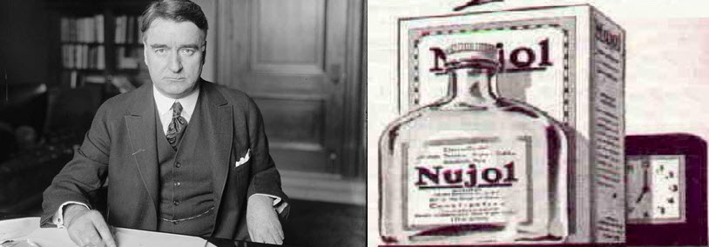

Zahvaljujući Kouplendu kao senatoru proizvođači otrovne farbe za kosu su tako dobili licencu za svoj proizvod pod uslovom da na kutijama za transport bude napisano da je otrovna… Samo koja žena gleda šta piše na velikoj kutiji u kojoj se za veleprodaju pakuju farbe? Kouplend je dozvolio i da se proizvođači sapuna izuzmu iz zakon o oporezivanju kao kozmetičkog sredstva, jer bi se oni, kako je sam tvrdio,  u protivnom kao najveći igrači na kozmetičkom tržištu  pridružili drugim kompanijama (koje nisu bile pod kontrolom Rokfelera) u borbi protiv zakona. Zato sapun nije tretiran kao kozmetičko sredstvo.  
**Ako je Nujol mogao da napravi 10 milijardi dolara za godinu dana, za Rokfelere je to bio odličan pokazatelj da tuce ili stotine takvih proizvoda može preplaviti tržište. Ali za taj veliki posao morala je biti stvorena mnogo jača dilerska mreža. U tu mrežu trebalo je ubaciti lekare i medicinske škole, a to znači i čitavu medicinu posebno preoblikovati. I to je bio sledeći cilj Rokfeler biznisa.**

**Zato je najpre osnovana Fondacija Rokfeler i krenula je njihova "filantropska" aktivnost.**

STVARANJE KAPITALISTIČKE MEDICINE

Dva su osnovna cilja koja je imao sindikat Rokfeler:  sticanje apsolutnog monopola na što većem tržištu i profit. Ovo drugo je sama srž kapitalizma. Da li se pri stvarnju profita čitava konstrukcija samog sistema vrednosti na kome on počiva urušava, za kapital je nebitno.

Profit i samo profit, to je filozofija ortodoksnog kapitaliste.  To pravilo važi i u današnjoj kapitalističkoj medicini, kakvu su napravili Rokfeleri nakon Drugog svetskog rata i kako ona i danas funkcioniše.

Dakle, ako bolesnih nema, a lečenje donosi zaradu, onda se bolesti moraju izmisliti. Što veća potražnja raznih hemikalija, kojima se tobože leče razne boljke, veća je zarada.  Ako zbog profita treba  otrovati i osakatiti milione ljudi – to je sa kapitalističkog gledišta ok. Ako treba ismisliti milione virusa i bakterija "opasnih" po život i zdravlje ljudi, oni će biti “naučno dokazani” i lekarima predočeni kao nepobitne naučne činjenice o kojima će se učiti u medicinskim školama, a koje bi kontrolisali agenti Rokfelera. One škole medicine koje ovo ne budu htele da prihvate, neće dobiti ni centa od donacija koje je sindikat Rokfeler u svojoj "filantropskoj misiji" namenio za obrazovanje medicinskih kadrova i naučna istraživanja.

One škole koje budu prihvatile "naučne činjenice" iza kojih stoje "ugledna" imena profesora i doktora, a koji su to postali zahvaljujući stipendijama Rokfeler fondacije, biće darivane velikim svotama novca. A koji direktor neke bolnice, škole, univerziteta može sebi dozvoliti da odbije milionske donacije kojima može da  popravi status institucije na čijem je čelu? U stvari novcem se sve može kupiti i svako se može kupiti- takođe je jedna od suštinskih kapitalističkih doktrina. Zašto  onda čitava medicina i svi lekari sveta ne bi bili su službi sticanja profita, logično su se zapitali Rokfeleri.

Da je ulazak kapitalizma i ove filozofije u medicinu najnehumanija prevara ikada smišljena, na žalost većina ljudi ni danas ne shvata.  Vera u savremenu medicinu i njen fantastičan napredak i paničan strah od eventualne nestašice “lekova” danas su upravo posledica jedne decenijama studiozno orkestrirane prevare.

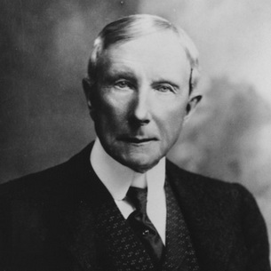

SAMO LEČENJE KOJE DONOSI PROFIT JE ISPRAVNO  
Pošto su se uverili  preko "Nujola" da se kao "lekovito" sredstvo može prihvatiti bilo šta , ako se to dobro propagira i narod u to poveruje, i da "to" može doneti ogroman profit, logično je bilo da pohlepni Rokfeler sindikat počne da radi na stvaranju  monopola nad čitavom hemijskom industrijom i medicinskom edukacijom.

Da bi to ostvarili morali su da stave pod svoju kontrolu sve ključne  institucije koje su se bavile lekarskom praksom, istraživačkom delatnošću u ovoj oblasti, oganizacijom lekarske profesije, fabrikama za spravljanje "medikamenata" odnosno hemikalija i supstanci koje bi se za njihovo spravljanje koristile. Najbolje bi  bilo da steknu monopol nad čitavim hemijskom industrijom i njenim najmoćnijim tehnologijama.

Već, 1904.  Rokfeleri su osnovali jednu instituciju (nevladinu organizaciju) koju su nazvali "Glavni obrazovni fond". On je imao zadatak da raznim donacijama pomogne "boljem obrazovanju" budućih lekara. Rokfeleri su znali da najpre moraju imati neke “svoje lekare” koje bi postavili na važne pozicije u sistemu profesije i na državne pozicije koje su ovu profesiju štitile. I onda bi oni preko raznih profesionalnih udruženja uticali na njihovu politiku i profilisanje budućih maladih lekara.

[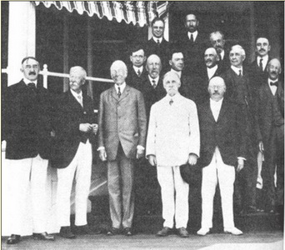](http://www.ivonazivkovic.net/KAPITALISTICKA-MEDICINA/poverenici-Glavnog-obrazovnog-fonda-Fokfelera.jpg)Odbor Glavnog obrazovnog fonda

Pridev "Glavni" očito je bio smišljen kako bi se ovaj Fond predstavio Kongresu i javnosti kao moguća  značajna instutucija u oblasti državnog zdravstva, koja bi od Kongresa onda dobijala novac i povlašćen status kao institucija koja bi obavljala koristan posao za državu.

I upravo je to bio cilj na kome će ovaj sindikat korupcijom kongresmena i senatora i pojedinih lekara pokušati da izdejstvuje privilegije  za svoje “dobre usluge” , a koje su bile predstavljene kao  "filantropski rad" Rokfelera. Naravno, to je bio mnogo otmeniji način podmićivanja brojnih državnih institucija.

Istu strategiju su imali i bankari kada je u pitanju povlašćeni položaj određenih banaka - da kontrolišu ono što se naziva- legalno sredstvo plaćanja u nekoj državi.  
  
Ovo pravo da emituju američke dolare jedan međunarodni bankarski kartel (kome pripadaju i Rokfeleri) je obezbedio 1913. Gotovo iste godine uspeli su Rokfeleri da u državi Njujork obezbede ekskluzivno pravo da budu vršioci “dobrih usluga” za državu, time što bi fianansirali, donirali i otvarali medicinske škole i medicinske institute u kojima bi onda sa punim pravom postavljali svoje ljude na čelne pozicije. ko bi ih u ovoj "humanoj" nameri sprečio? Nije li to lepo kada neko daruje svoj novac za bolnice i škole?

Na žalost, staro je pravilo, da onaj ko daje novac i upravlja.Filantropija je tako postala jedna od najvećih prevara.

Ideja Rokfelera je bila da se zapravo nametnu kao značajana faktor u poslovima na “poboljšanju zdravlja nacije”, pa su sa tim ciljem osnovali i Rokfeler fondaciju 1910. Dobijanjem statusa povlašćene službe, Fond je veoma brzo preuzeo kontrolu nad ogromnim brojem medicinskih škola i bolnica.

[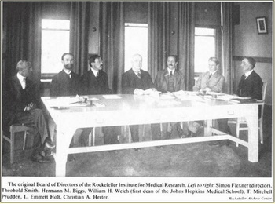](http://www.ivonazivkovic.net/KAPITALISTICKA-MEDICINA/odbor-za-medicinska-istrazivanja.jpg)

Samo za propagandu ovih svojih “filantropskih usluga” Rokfeleri su izdvojili, ni manje ni više, nego 100 miliona dolara.

Kada su videli sa kakavom količinom novca ovaj sindikat namerava da nudi svoje “dobre usluge” medicini tadašnji američki predsednik Taft i njegov ministar zdravlja su odmah prepoznali profiterske ciljeve Rokfelera i žestoko su se suprotstavili njihovim lobistima u Kongresu.

Godinama su  Rokfeleri beuspešno nastojali da svoje planove proguraju kroz Kongres, ali bezuspešno, pošto je je svests ljudi o kapitalizmu koji guta sve pred sobom tada bilia na mnogo višem nivou.

Konačno su maja 1913. uspeli su da dobiju državni ugovor (čarter) u Njujorku preko tadašnjeg senator Roberta F. Vagnera, koji je bio poreklom Nemac, kao i Rokfeleri, i koji je postao senator države Njujork zahvaljujući njihovom novcu. Ovaj senator je imao posebno nametljivu ulogu i kasnije u propagandi Ruzveltovog “New Deal”-a.

**Da ugrabe monopol nad tehnološkim rešenjima u tada najmoćnijoj hemijskoj industriji, stvorenoj u Nemačkoj, Rokfeleri su uspeli prikrivenom saradnjom sa nemačkim najvećim hemijskim koncernom IG Garben-om.  Iz svega što su iz tog posla izvukli, očito je da su Rokfeleri znali kako će se Drugi svetski rat završiti i da će sva nejnaprednija tehnologija koja je u to vreme razvijana u nacističkoj Nemačkoj za potrebe Trećeg rajha završiti na kraju u SAD.** Naravno, uspon Hitlera (verovatno britanskog agenta) finansirao je isti međunarodni bankarski kartel koji je dobio ekskluzivno pravo da emituje američke dolare.

**NEMAČKA HEMIJSKA TEHNOLOGIJA KRIŠOM STIŽE POD KONTROLU ROKFELERA**  
**Naime, I.G.Farbenindustrie Aktiengesellschaft uživao je apsolutni monopol u proizvodnji i prodaji svih hemijskih proizvoda u Nemačkoj između dva svetska rata. Bili su glavni finansijeri naoružavanja nacističke mašinerije, dok je Hitler bio samo plaćeni brbljivac koji je imao zadatak da animira široke narodne mase i zaglupljuje ih megelomanskom mitomanijom velikog nemačkog rajha. Pravi cilj je bio stavljanje pod kontrolu privatnih kompanija i  ogromnih prirodnih resusra, pre svega nafte na Srednjem Istoku i u Rusiji,  kao i tehnoloških inovacija  kojima su doprineli izuzetni nemački i američki mozgovi potpomognuti novcem koji je krišom transferisan u Nemačku iz SAD, a onda nakon rata iz Nemačke u SAD, pa u Švajcarsku pod kontrolom Vatikana.**

**Ali, tajno savezništvo IG Farben-a i Standard oil-a  imalo je za cilj i da poslovi ovog nemačkog giganta i monopoliste  savršeno uspešno prežive predstojeću nemačku ekonomsku i nacionalnu katastrofu.**

**U svom tekstu “The drug story”, objavljenom 1949. izvesni  Morris Bealle navodi da je 1939, kada je postalo očigledno da će Nemačka uskoro postati veoma nepopularna u SAD, Standard oil preuzeo na sebe posao prikrivene inkorporacije nemačkog IG Farbena. Tako će on uprkos slomu Nemačke nastaviti da radi transferisan u brojne američke kompanije.**

**Jednostavno stvorili su američki IG Farben. Ovo transferisanje u američki IG Farben  je počelo najpre preuzimanjem američkih kompanija Sterling Products Company,  Grasseli Chemical Works (poznate i kao General Aniline Works),  Agfa-Film kompanija i  “Winthrop Chemical and the Magnesium Development”**

**Pre toga američki IG Farben je kupio  nepoznat broj akcija i u Ozalid Corporation, Schering & Company, Mission Corporation, Monsanto Chemical, Aluminum Corporation, Drug Incorporated, Dow Chemical, Antidollar Company, Standard Oil iz Nju Džersija,  Standard Oil u Indijani, Standard Oil u Kaliforniji i  kompaniju DuPont.**

**Američki IG Farben je potpuno preuzeo i privatnu kompaniju Hoffman-LaRoche. U međuvremenu Sterling Drugs je progutao Winthrop Chemical, kao i  Bayer Company, General Drug, Vegex Incorporated, Cook Laboratories, Centaur Company i  Alba Pharmacal Company.**

**Drug. Inc. koji je bio u vlasništvu tada moćnog američkog političara iz Masačusetsa, Luisa K. Ligeta, preuzeo je 1929. Bristol-Meyers kompaniju, Vick Chemical, United Drug, Life Savers (Inc.), i Ligetov maloprodajni lanac  "Rx" koji je prodavao farmaceutske proizvode.**  
**Sa Vick Chemical, Drug, Inc. pod Rokfelerov američki IG Farben su došle u posed i J.T.Baker Chemical Company, William S. Merrell kompanija,  Jensen-Salsberry Laboratorije, Prince Matchabelli (Inc.), Alfred D.McKelvy kompanija, Loeser laboratorije , Taylor Chemical i Softskin Company.**

Kao što vidite čitava hemijsko farmaceutska industrija je nakon Drugog svetskog rata inkorporirana u jednu veliku transnacionalnu korporaciju pod kontrolom jednog kartela.

Ali, ovaj prikriveni američko-nemački privatni gigant pod patronatom Rokfelera upravo je sprečio američke hemičare da dođu u posed nemačke tehnologije za  pravljanja sintetičke gume, iako su u to vreme već bili u ratu sa Nemačkom, navodi takođe Bealle. **Očito za Rokfelere  nisu bile važne SAD kao njihova matična država, već isključivo profit i lična moć.**

Kada su američki pešadijci ušli u bombama teško razorenu Nemačku 1945.  i stigli do industrijskog centra IG Fabena u Frankfurtu bili su zapanjeni da su zgrade u industrijskom kompleksu bile netaknute. Naravno, američki vojnici nisu tada znali da je američki državni sekretar za rat , **Robert P. Patterson (koga je imenovao predsednik Ruzvelt po naredjenju Rokfelera) , pre toga bio njihov advokat, i koji je tu stigao sa mesta u kompaniji Dillon- Read. Ova kompanija nije bila samo pomoćno preduzeće Rokfelerove imperije Standard oil, već je to bila i bankarska firma koja je upravo imala zadatak da krišom kanališe novac nemačkog IG Farbena u američki IG Farben.**

**Tako su amaričkim pilotima iznad Nemačke davane instrukcije da poštede od bombardovanja zgrade ovog moćnog koncerna, jer će se u njima navodno smestiti američki vojni štabovi kada okupiraju poraženu Nemačku.**

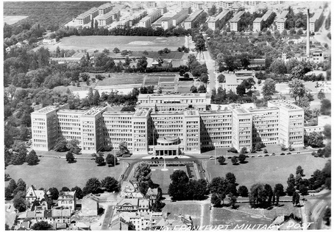Kompleks zgrada IG Farbena 1950. potpuno očuvan.

**Prosto rečeno, nacistički krupni kapitalisti (uglavnom katolici) nisu ništa izgubili u ovom ratu i samo su se premestili najpre u SAD, a onda se vratili nazad u Nemačku.** Ratnu štetu je platio prevareni nemački narod.

**Morris Bealle navodi još da su Rokfeleri  još 1949. imali najmoćniju industrijsku imperiju ikada stvorenu.**

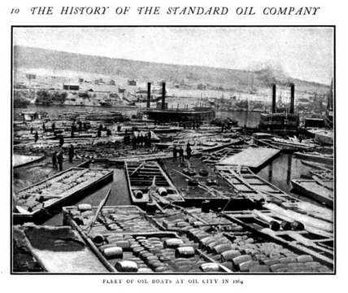

**"Standard oil" je bio samo temelj  na kome su izgrađene  i u njega inkorporirane sve ostale industrijske grane. Kamen temeljac za gradnju ovog industrijskog giganta je bila Chase National Bank (danas je to Chase Manhattan Bank) sa 27 svojih ogranaka u gradu Njujorku  i 21 poslovnicom u stranim državama sa preko  200 ogranaka . Ona je još 1948 imala aktivu od  4,631,471,581 dolara. Ovaj iznos je danas stotinama puta umnožen.**  
**Imperija Rokfeler sindikata je tako 1949. već imala udeo i u čeličnoj industriji, naftnoj, hemijskoj, u železnici, automobilskoj industriji, u proizvodnji duvana, viskija i drugih alkoholnih pića, tekstilnoj industriji, osiguranju, bankarstvu i naravno u proizvodnji farmaceutskih i kozmetičkih preparata.**

**TREBA SVE TO PRODATI**  
**Ali, ogromna koncentracija industrijskih hemijskih i farmaceutskih postrojenja, laboratorija, maloprodaja i ogromna količina proizvoda sada je bila inkorporirana i pod kontrolom Rokfelera i oni su bili zaduženi da organizuju svetsko tržište.**

**To je značilo da sve te hemikalije i moraju postati deo našeg svakodnevnog života tako što ćemo biti uvereni da bi bez njih pomrli. I sve su ove kompanije počele da proizvode ono "bez čega se ne može".**

**Bristol-Meyers kompanija pravila je zubne paste, kreme za brijanje, insekticide, razne pudere...**

**Dow Chemical je radio glicero fosfate, vaniline, aspirine, saharin, benzoidnu kiselinu, i mnoštvo drugih finih hemikalija. U ovu grupu proizvođača spada i kompanija Monsanto  koja proizvodi razne herbicide i genetske modifikacije.**

Hoffman-LaRoche pravi alurate, antihistamine, sirupe za kašalj, sedative, razne , diuretike, srčane stimulatore i blokatore itd.

**Hoffman La Roche je inače privatna kompanija i deo je švajcarske grane nemačkog IG Farben-a. Osnovana je 1939. kako bi se sprečila konfiskacija imovine IG Farbena u okupiranoj odnosno od nacista “oslobođenoj”  Nemačkoj.**

**Dakle, trebalo je naći tržište za sintetičke vitamine,  analgetike, antibiotike, sulfapreparate, anestetike, barbiturate, antiseptike, antimalarijale, arsenikale, antibakterijske i digestivne fermente,  paste za zube, kreme za sunčanje, za negu kože itd.**

**I lekari su morali da postanu dileri.** Ko bi drugi mogao to sa takvim autoritetom i ubedljivošću da sve to proda.

**A Rokfeleri su dobili zadatak da ih preko svoje fondacije nauče da nema medicinske prakse bez farmakopeje, odnosno nema lečenja bez hemikalija. I to je morala da postane moderna medicina.**

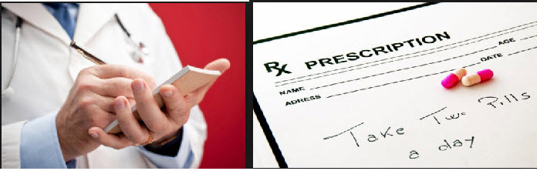

**KAKO JE OD LEKOVITE HLEBNE BUĐI NASTAO OTROVAN PENICILIN**  
**Na primer, penicilin nije ništa drugo do buđav hleb, i od davnina je poznata metoda da se on koristio u zemljanim loncima kako bi se testo nadiglo i od njega je pravljena lekovita kašasta obloga. Ona je korišćena (iskučivo kao obloga), upravo za upale grla i to tako što je buđ izvlačila bakterijske toksine (hranila se njima). A onda je ta buđ počela da se naziva antibiotikom i farmaceutska industrija je počela da je proizvodi u svojim laboratoijama u skupim mašinama.**

**Kada se elegantno upakuje, etiketira i ubacuje injekcijom i iglom direktno u tkivo, bez korišćenja obloge, to deluje daleko modernije. Posebno ako sve to rade edukovani lekari koji stručno objasne kako je to veoma efikasna metoda lečenja.**

**Ali, istina je da se na ovaj način umesto lekovitog svojstva prirodne buđi,  ona pretvara u rafinisani otrov koji se ubacuje putem igle u organizam i ulazi u krv. I truje krv. I taj otrov onda cirkluliše po čitavom organizmu . I zato vas edukovani lekar pita: da li ste alergični na penicilin?**

**Da, jer rafinisana industrijska buđ prouzrokuje koprivnjaču, izaziva plikove,  artritis , dok u crevima počinju da se talože bakterije koje nikada pre tu nisu postojale.**

A zamislite da vas lekar pita: da li ste osetljivi na sintetičke ili organske otrove? A vi kažete: ne, nisam.

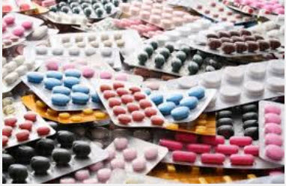

**IZMIŠLJANJE VIRUSA**  
**Ili drugi primer. Odavno se u medicinskim krugovima znalo da je korišćenje sulfa preparata opasno jer izazivaju dezorijentaciju i efekat nalik pijanstvu. Znalo se i da je uzrok nekoliko avionskih nesreća posledica toga što su piloti uzimali sulfa preparate zbog obične prehlade. O tome je pisao i izvesni dr George Starr White još 1943. I tada je on tvrdio da su streptokokne upale grla najobičnija prevara i da nikakvi virisu ne postoje, te da je reč o običnoj prehladi. Izmišljanje raznih virusa je, po njemu, bio samo izgovor da se na tržište izbaci što veći broj različitih farmaceutika koji bi delovali na njih.  Rad na raznim istraživanjima i otkrivanjima novih virusa,  naplaćivan je iz državnih budžeta. Naravno, sva istraživanja su rađena u privatnim naučno -istraživačkim institutima koje je kontrolisao sindikat Rokfelara.  Onda je nauka svake godine sve više  “napredovala” pa je otkriveno da na viruse ništa ne može da deluje, jer su oni otporni na sve, a farmaceuticima je delovano na razne bakterije, koje su, navodno, ostajala nakon "prolaska" virusa kroz organizam. Opis proteinske tvorevine koja je odgovarala onomo što je medicina nazivala “virus” pronađen je u ponašanju minijaturnih genetskih parčića koji nisu bili u ćelijskom jezgru već su se kretali slobodno. Demistifikovanju ove prevare doprineo je posdenjih godina nemački virusolog dr Stefan Lanka.**

**Možete li da zamislite kako bi medicina danas izgledala da se hemikalije i kapitalistički interes nisu uvukli u medicinske škole?**

* 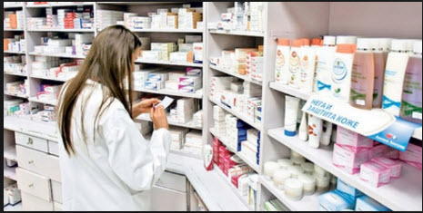[S*trah od nestašice lekova*](http://www.novosti.rs/vesti/naslovna/teme/teme.97.html:tema-372-Nestasica-lekova) *se često medijski podgreva. Da na ovo podsećaju građane i šire paniku zaduženi su upravo ministri zdravlja u mnogim zemljama. Kako je život bez farmaceutika postao nemoguć? Kako su milioni ljudi širom sveta postali ovisnici od ovih hemikalija? Bože, kako je ljudska vrsta uopšte opstala bez farmacije?*

Kakvi se sve efekti mogu dobiti od korišenja kojekakvih sintetizovanih molekula u laboratorijama Rokfeler instituta, pažljivo su eksperimentisali dobro plaćeni naučnici – stipendisti Rokfeler fondacije, vršeću često brutalne ekeperimente na životinjam i ljudima.

Da, to su bili takozvani “nacistički eksperimenti”. I onda su sve to stavljali u svoje "naučne radove". Ove radove je onda publikovala izdavačka delatnost koju je, takođe, finansirala Rokfeler fondacija, i  koji su onda služili medicinskom establišmentu da pravi razne medicinske teorije i plasira ih u lekarske udžbenike i na stručne simpozijume.Sada shvatate zašto su doktorski simpozijumi uvek lepa skupa, atraktivna putovanja puna sitnih i manje sitnih poklončića.

I tako je nastala alopatska medicina. To znači: ako je neka hemikalija snižavala krvni pritisak, to je predstavljano kao "lek" za hipertenziju. Ako je povećavalo protisak to je bio "lek" za hipotenziju. Ako je nešto izazivalo kašalj , to je bio lek za iskašljavanje. Ako je nešto nadraživalo bubrege, bio je to lek za poboljšanje rada bubrega.

Čini li vam se ovo pomalo preterano? Na žalost, samo vam se čini. To jeste moderna medicina. To jeste suština alopatske medicine. Nju je upravo stvorila hemijska industrija kako bi prodavala svoje produkte.

KAKO SU LEKARI POSTALI NAJUGLEDNIJA PROFESIJA

Da su lekari izuzetno sujetni ljudi mnogi primećuju. Ovo je opšte poznato mišljenje i među samim lekarima.

Šta je sujeta?

To je pojam kojim se označava određena psihološka krakteristika pojedinaca koji nisu u stanju da realno sagledaju sopstvenu vrednost. Ako bi ste nekom inženjeru skrenuli pažnju da u njegovoj konstrukciji ili nekom proračunu nešto ne štima, on bi se odmah latio neke šeme i ponovo izveo proračun. Ali, ukoliko izuzetno titulisanom i visoko pozicioniranom lekaru (profesoru, akademiku , višem naučnom saradniku i sl.) stavite do znanja da mu neka dijagnoza ili terapija nisu dobre, njegov psihološki sklop će to doživeti kao težak napad ne samo na njega lično , već i na čitavu medicinsku struku. Jer medicinska struka već sama po sebi predstavlja autoritet kada je u pitanju zdravlje. Zato,  kada lekar nešto kaže u vezi sa zdravljm, laičko mišljenje tome ne može protivrečiti. Jer, danas je lekar edukovan po najvišim medicinskim standardima, a laici to nisu. On je proveo pet do šest godina samo u učenju medicinske materije, a laici to nisu. On svoje znanje stalno usavrševa na stručnim simpozijumima i prati najnovija medicinska dostignuča, a laici u to nemaju uvid. Najzad, opšte je poznato, takođe, da je medicina veoma ozbiljna nauka i veoma ozbiljna profesija. I ne može svako da se bavi lečenjem, već samo onaj koji je za to kvalifikovan i sertifikovan. I tačka. Ako neko misli drugačije, tu je Svetska zdravstvena organizacija da ga u to razuveri.



Tačno ove dve ključne stvari je u medicinu uveo kapitalizam: kvalifikovan i sertifikovan. Pitanje je samo ko je bio taj ko je konstruisao čitav sistem kvalifikacije (odnosno edukacije) i ko je postavio sistem sertifikovanja, odnosno odobravanja nekom pojedincu da može da se bavi lekarskom praksom.

Upravo to je odradio Rokfelerov farmaceutski kartel, koji je u lečenju video za sebe fantastično profitabilan biznis. I na tome je sistemski rađeno od početka 20. veka sve do završetka Drugog svtekog rata, kada je medicina socijalizovana kao sistem masovne zdravstvene zaštite koji uključuje i prevenciju bolesti (gde spada i vakcinacija) i čime upravlja država. Tako se danas vašim zdravljem i vašim lečenjem bavi država,  u saradnji sa farmaceutskim kompanijama, a ne vi. Vaš život je u rukama sertifikovanih. Dakle, lekari se danas ne bave samo bolesnim ljudima, kao ranije, već i zdravim, jer oni sada imaju moć, kao vidovnjaci, da predvide da ćete možete oboleti i da tome preveniraju. I to rade vakcinama, skrininzima i sistematskim pregledima. Ljudi su postali kao konji za prodaju.

LEKARSKA STRUKA PRE POJAVE KAPITALISTIČKE MEDICINE

Krajem 19. veka lekari nisu bili ni bogati niti uticajni kao profesija. Lekari su bili u nižem profesionalnom društvenom sloju i zarađivali su od nekoliko stotina do nekoliko hiljada dolara godišnje. Ljudi su se obraćali lekaru samo ako su sami smatrali da im on može pomoći da sebi olakšaju patnju usled neke boljke. Oni nisu imali svoje ordinacije i svoje radno vreme već su po pozivu išli po kućama i pomagali ljudima svojim znanjem i iskustvom. A iskustvo je donosilo znanje.

Terapije koje su primenjivali uglavnom su bile sastavljene iz saveta i od prirodnih supstanci, a obavljali su i razne hirurške intervencije. Znanje ovih lekara je  bilo zasnovano na višegodišnjem iskustvu, kao i na iskustvu onih starijih lekara kod kojih su učili veštinu isceljivanja. Onda su i sami počinjali da to prenose na svoje učenike, buduće lekare. Sve metode lečenja koje su primnjivali bile su one koje su se već pokazale delotvornim, a one terapije koje nisu davale efekat su odbacivane. Dakle, ovi iscelitelji su tačno znali kako izlečiti zubobolju, smanjiti otok, ublažiti neku infekciju, poroditi neku ženu, ili kako se izboriti sa tumorima, čirevima  ili glavoboljama i trovanjima.

Medicina je tada po svojim  teorijama o bolestima bila zato i podeljena strukovno na mnoge škole, i one su često bile suprostavljene jedna drugoj.

 Postojala su samo lokalna strukovna udruženja, gde bi se mogla razmenjivati neka iskustva, ali ta udruženja nisu mogla da određuju ko može, a ko ne može da se bavi lečenjem.

Nisu postojale nikakve elitističke klinike sa elitnim lečenjem za bogate ili  jeftinim za siromašne. Svi ljudi su lečeni isto, metodama koje su se u praksi pokazale delotvornima. Dakle, da ponovimo još jednom- ono što jednom nije dalo rezultat u lečenju - bilo je trajno odbačeno. Nisu postojali istraživački centri i naučni instituti koji bi sertfikovali neku terapiju sa nekom hemikalijom, za koju do tada niti jedan lekar nije čuo, a kamoli je primenio.

Zato je Fondaciji Rokfeler glavni zadatak bio da upravo ovo promeni i da se u lečenju primenjuju sve one hemikalije koje bi njihov ogroman hemijski industrijski kompleks proizvodio, a da se pri tom njihov stvarni lekoviti učinak ne proverava i ne procenjuje od strane svakog lekara. To su mogli da primenjuju samo lekari koji bi takav vid terapije prihvatili.

NE MOŽE SVAKO DA SE BAVI LEČENJEM

Zato je bilo potrebno da se uvede institucionalizovano lečenje od strane jakog autoriteta kao što je država, da se lekari  primereno zahtevima biznisa edukuju tako da veruju samo u ono što im se edukacijom predoči, a svi oni koji to ne bi prihvatili, ne bi mogli da budu deo medicinske struke i ne bi mogli da dobijaju platu. Za odabir adekvatnih lekara bi bila zadužena posebna strukovna udruženja.

Tako je Fondacija Rokfeler preko svojih ljudi u američkom kongresu i u strukovnim udruženjima lekara, kao i u medijima,  uspela da progura nekoliko zakona kojima je lečenje ljudi trebalo da se sporovodi u jednom društvenom sistemu koji bi bio oblikovan u skladu sa intereisma kapitalista.

Sa tim ciljem je  Karnegi fondacija, partner Rokfelera, finansirala izradu jednog obimnog "stručnog" izveštaja o zdravlju ljudi i on je  lečenje prikazivao kao veoma loše , te se po mišljenju te, tadašnje nevladine organizacije, nametnulo javnosti uverenje da se sve to mora poboljšati u interesu samih gradjana.

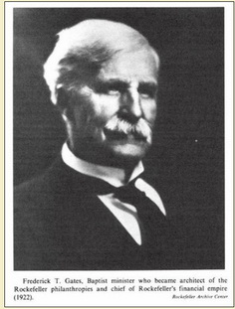U nametanju ovakvih stavova ključnu ulogu je imao jedan sveštenik, Frederik T. Gejts koji je promovisao Rokfelere kao velike filantrope, i naravno za to od njih dobijao  pare.

Tu je bio i jedan lekar koji nikada nikog nije lečio, več je sedeo na poziciji urednika uticajsnog strukovnog Žurnala američke medicinske asocijacije. Bio je to Moris Fišbajn, poreklom Nemac. Sa njima na zadatku je bio i pomenuti senator Rojal S. Kouplend, koji je imao diplomu lekara, ali nikakvu praksu i sedeo je na mestu predsednika Američke Medicinske Asocijacije, kao i Robert F. Vagner senator iz Njujorka. Naravno svi su bili na platnom spisku Rokfelera i radili kao agenti uticaja.

Tako je „njihovo mišljenje" kao istakunitih ljudi koji se bave zdravljem bilo da država MORA da preuzme veću „brigu o zdravlju“ ljudi.

A upravo ta „briga“ za zdravlje malog čoveka, a što je prikazivano kao „opšte dobro“ je bila najveća smicalica hemijsko-farmaceutskog kartela u nameri  da iz masovnog „ lečenja“ izvuku profit. Zato su i lekari morali da dobiju poseban drštveni status i vrednost kakvu do tada nikada nisu imali.

(Da pomenemo ovde da se lekarska praksa u Srbiji poslednjih deset godina teško kompromituje, pa je čitav zdravstveni sistem teško ruiniran. Možete da pretpostavite kako će za sve nas "biti dobro" da se zato državne, loše bolnice, privatizuju i prodaju strancima, i da se otvore ogranci npr. neke američke ugledne klinike. I one će onda moći masovno da truju i sakate neuko stanovništvo Srbije i [koristi ga kao pokusne kuniće](http://www.ivonazivkovic.net/KAPITALISTICKA-MEDICINA/Klinicka-istrazivanja-uslov-za-nove-lekove.sr.html).)

ZAKONI OD LEKARA PRAVE FABRIČKE RADNIKE ZA PROIZVODNJU "ZDRAVLJA"

Kouplandov zakon iz 1935. prvi  je naložio da se lekari disciplinuju i da svi lekari u zemlji (u SAD) rade po određnim pravilima, a oni koji bi hteli da nastave da leče  bez lekova (čitaj sintetičkih hemikalija)  da ostanu bez dotacija "Rokfeler Fondacije" odnosno "Glavnog fonda za zdravstvo" koji je već zauzeo poziciju „velikog dobrotvora“.

Senator Robert F. Vagner  progurao je 1938. zakon o nacionalnom zdravstvu koji je uveo funkciju Glavnog lekara (Načelnika zdravlja) koji bi se brinuo o zdravlju čitave nacije. Ovaj zakon je odredio da se ogromna sredstva iz državnog budžeta koriste u zdravstvenoj zaštiti, a ona je podrazumevala lečenje  samo „pravim“ medikamentima. Naravno, ti madikamenti nisu ništa drugo do Rokfelerove hemikalije koje su tražile kupca.

Vagner -Marejev zakon iz 1945. nalagao  je da se državni Glavni lekar unapredi u nešto što će biti Ministar zdravlja i on bi praktično nadgledao sve u državi što s e tiče lečenja,  edukacije lekara i otvaranje i opremanje velikih  klinika i naučno-istraživačkih institucija. Tako nastaje pojam koji je danas i kod nas odomaćen a to je "zdravstvo" koje je postalo deo državnog aparata. U ovom zakonu se upravo prvi put pominju i državne mere o medicinskoj brizi za čitavu naciju.

Pojmovi „zaštita“ zdravlja i „ briga“ za zdravlje tipični su atributi koji se u čitavoj kampanju stalno naglašavaju. Dakle, lekari se više ne bave bolesnim ljudima, već i zdravim i tako svi postaju korisnici "zdravstvenih usluga". I za to svi moraju i da plaćaju i zdravlje je postalo deo državne politike.

Tako su i lekari pretvoreni u uniformisane radnike, nalik onima u fabrici. Njih bi po novom zakonu Rokfelera zapošljavala i plaćala isključivo država. Radili bi određeno radno vreme od osam sati i primali bi platu bez obzira da li bi nekoga izlečili ili bi im pacijent umro u mukama. Ovakvom statusu lekara doprineo je još više Vagner-Marej- Dingelov zakon iz 1946. Po ovome lekari praktično i ne bi imali nikakav interes da bilo koga izleče. Zakon je određivao i koliko pacijenata jedan lekar treba da primi itd.

 „Od 1930-tih medicina je čvrsto u rukama jedne organizovane profesije koja kontroliše ulazak u lekarsku praksu kroz izdavanje licenci i davanjem akreditacija medicinskim školama. Na čelu svega se nalazi Američka medicinska asocijacija (AMA)  i ona kontroliše naučna istraživanja i medicinske škole. Svaka druga vrsta lečenja je polako izbacivana iz prakse, jer lekari koji nisu hteli da se ovome povinuju bi ostajali i bez dotacija Fondacije i bez pacijenata koji su usmeravani obrazovanim lekarima“, zapisao je Morice Bealle 1949. Zarade lekara su počele višestruko da se uvećavaju, a lekari su sve više postajali pripadnici srednje i više klase, što do tada nije bio slučaj. Lekarski poziv je postao elitna profesija.

U svojoj knjizi „Rockefeller Medecine men“ iz 1980., Ričard Braun navodi da su početkom 20. veka dva od tri zdravstvena radnika  bili lekari. „Danas od više od 4,7 miliona zdravstvenih radnika, samo jedan od njih 12 je lekar. Tako lekari sve više postaju menadžeri u poslu sa pacijentima, umesto da su u direktnom kontaktu sa njima“. Mnogi lekari ne znaju ni injekciju da daju i to je danas takođe opšte poznata stvar. Baš kao što mnogi uopšte i ne vole pacijente. Lekari – menadžeri onda ulaze u politiku i institute, državne zdravstvene fondove, i u vladu.

„Danas 4 od 10 lekara u SAD je zaposleno u takvim institucijamaa, 1931. to je bio jedan od deset“, zapiso je Braun 1980.

„Bolnice u SAD troše 40 posto od troškova namenjenih za zdravstvenu zaštitu.  
Medicinske škole drže sami  lekari, koji istovremeno obavljaju i profitabilnu praksu i preko njih se profesija kao takva održava i snabdeva novim kadrovima“  naveo  je Moris Bealle 1949. u svojoj knjizi „The Drug Story“.

SVE VIŠE BOLESTI I SVE VEĆE TRŽIŠTE FARMACEUTIKE

Socijalni filozof Ivan Ilič optužio je današnju medicinu da nas čini sve bolesnijim i to fizički, politički i kulturno. Danas se smatra kulturnim ići kod lekara. Poseta lekaru je postala nešto obavezno u životu savremenog čoveka. Ljudima se nameće verovanje da bi bez lekara svi pomrli, a redovno neposećivanje lekaru se smatra primitivnim i veoma opasnim. Najprostije rečeno ispada da bez lekara nema života.

Ovakva vrsta zastrašivanja građana posebno je prisutna i u Srbiji poslednjih godina sa ulaskom na tržište velikih farmaceutskih kompanija koje ovde vrše po bolnicama razne vivo eksperimente i prodaju medicinske aparate koji su tehnološki na Zapadu već zastareli ili je tržište već prezasičeno. Mamografi, skeneri, inkubatiori, respiratori, magnetne rezonance itd.

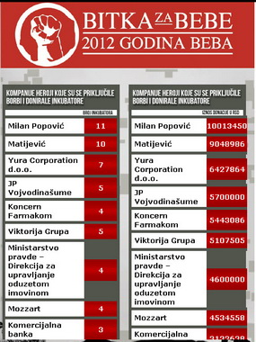Naizgled humana akcija "Bitka za bebe" zapravo je vešto smišljena kampanja izvlačenja novca iz srpskih preduzeća i od tzv. tajkuna kako bi se navodno kupila roba (inkubatori) poznate nemačke kompanije **Drägerwerk AG**. Promoter čitave kampanje je bila Rokfelerova medijska agentura RTV B92.

„Naravno, sve ove tehnološke inovacije u medicini koriste samo  kapitalistima. Tehnologija i ekonomska organizacija, po Marksu, konsantno jedna druge oblikuju u jednom dijalektičkom procesu“, tvrdi Braun.  „Skuplja dijagnostika,skuplje lečenje, veći fondovi itd. Ali  ljudi nisu sve zdraviji, već naprotiv, sve bolesniji i sve više uplašeni za svoje zdravlje“.

Velike bolnice su toliko dobro tehnčki opremljene, da nikakva  individualna veština i znanje lekara im ne mogu konkurisati. Lekari  se nakon pet do šest godina teških studija ( a koje imaju za cilj potpuno ispiranje mozga) ubacuju u jednu već razrađenu mašineriju u kojoj rade isključivo po  protokolma i proceduri koja je već definisana i o čemu oni kao individue ne mogu da odlučuju. Primena medikamenta koji do tada nikada nigde nije primenjen postaje nešto što svaki mladi lekar vidi kao priliku da isproba nešto novo. ( I za to često biva novčano stimulisan od farmaceutske kompanije). Život pacijenta u ovom sistemu nema nikakvu vrednost. On vredi samo dotle dok je spreman da prima ovakvu vrstu lekarske „pomoći“.

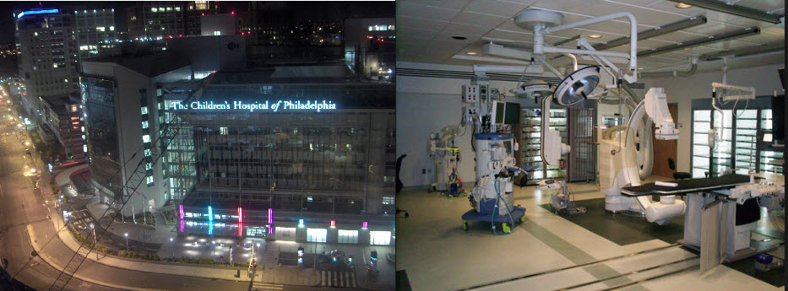*Ogromna zgrada Dečje bolnice u Filadelfiji nakrcana aparaturom zbog čega se dijagnostika i tobožnje "lečenje" veoma skupo naplaćuju. Ako je život deo Prirode i prirodnih procesa, onda u ovakvom veštačkom okruženju zdravog života ne može biti. Ali je zato medicinski biznis očito veoma isplativ. Transplantacije organa deci su ovde najunosniji posao.*

U cenu lečenja, koja godinama postaje sve veća i veća ulazi, naravno, i cena koštanja svih ovih aparata. Na pacijentima se sve više sprovodi dijagnostika, a onda sledi nekakva terapija. Pošto izlečenja nikada nema, otvara se uvek neka nova boljka, jer se onda može lečiti od same terapije. U suštini svaka terapija sintetičkim hemikalijama nije ništa drugo do veće ili manje akutno ili honično trovanje.

Danas zato na Zapadu postoji samo jedna dominantna medicinska škola, a to je škola alopatske medicine. Ona se favorizuje i iza nje stoji uticajna Svetska zdravstvena organizacija. Sve ostale medicinske škole se podvode kao “alternativne”.

Zakon o zdravstvenoj zaštiti koji je donet u Srbiji i koji propisuje obavezan izbor lekara, nije ništa drugo do stvarenje mreže licenciranih dilera zdravstvenih usluga, koje će se ljudima nametati kao obavezna preventiva. Po ovom zakonu ljudima se suštinski oduzima pravo da ne idu kod lekara i da sami odlučuju o svom zdravlju i o svojoj eventualnoj bolesti.

Obaveznao zdravstveno osiguranje je inače ideja kreatora Fabijanskog društva. Cilj ove izmišljotine je isključivo pljačka državnih budžeta odnosno uzimanje novca od građana za tobožnju "zdravstvenu zaštitu".

**LEKARI SU POSTALI MAŠINE**  
**Studije medicine su izuzetno teške jer one budućeg lekara uče da funkcioniše kao mašina. Studije medicine su protivne svakoj logici i korišćenju mozga za razmišljanje. Mozak budućeg lekara se modelira isključivo tako da on samo memoriše gomilu podataka koji mu se tokom pet do šest godina serviraju kao “velika nauka”.**  
**Lekari  jednostavno uče da se hemijski preparat X daje u stanju Z, ili kod bolesti koja je nazvana Y. To Y mora biti na latinskom jeziku, da bi sve delovalo ozbiljnije. I to još više iscrpljuje mozak budućeg medicinara. Sva ova učenja se studentima predstavljaju kao “Sveto pismo” struke, i ono s e zato  mora savladati. Na medicini se , verovali ili ne, ne uči šta je život, ali se uči kako se neke njegove manifestacije moraju savladati i sa kojim hemikalijama se one obuzdavaju. Kašalj, kijanje, temperatura, osipi, otoci i sl. su stanja koja se moraju hitno obuzdati. Svaka izraslina koja se na telu pojavi, a u anatomiji se ne uči, smatra se teškim poremećajem.**

**Ako se prilikom obuzdavanja neželjenih bioloških manifestacija  hemikalijama pojave vidljivi znaci trovanja, to se naziva “neželjenim efektima”. Čitava alopatska medicina je u stvari ustrojena kao militantna konjica koja ima zadatak da ubije, odstrani i eliminiše svaku manifestaciju života koja se u medicini definiše kao poremećaj, kao bolest. Strah od zaraznih bolesti, tobožnjih virusa i bakterija koje se prenose vazduhom i dodirom nije ništa  drugo do teška izmišljotina koja prodaje zaštitne rukavice , sterilizatore, maske, sredstva za dezinfekciju.**

**Dr. David L. Edsall, koji je jedno vreme bio dekan na medicinskoj školi na Harvardu tvrdi da ima manje sumnjičavosti u materiju koja se uči na medicinskim školama, nego u svim drugim školama. Student medicine apsolutno veruje onome što uči u školi. On daje terapiju sa hemikalijom čak i kada na njoj piše OTROV!**

Tako današnji edukovani lekari vakcinišu  tek rođene bebe (odmah se ubacije sintetički vitamin K)  i to prevenitivno, jer je NEKO naložio da se time sprečava moguća hemoragija. Bebama se bez ikakvog razmišljanja ukapava  u oči atropin, koji je čist otrov, kako bi se otkrilo “na vreme” da li su razroka. Obavezni ultrazvučni pregledi mozga bebe su čist zločin protiv zdravlja, a najveći je naravno preventivna vakcinacija gde se direktno u međućelijski prostor ili krvotok ubacuju opasni organski toksini. Postalo je danas sasvim normalno da se pacijenti operišu preventivno da im se vade krajnici i materica, odstranjuju razne izrasline  da "kasnije ne bi imali problema" itd.

I sve to ovi isprani mozgovi lekara obrazovanih za potrebe Rokfelerovog profita ne primećuju.

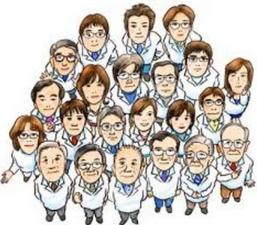

FARMACEUTSKE HEMIKALIJE SU ESENS MEDICINSKIH STUDIJA

A koliko je studiranje medicine vezano isključivo za famakopeju potvrdjuju i sledeći  citati iz knjige The Drug Story.

**Dr. David L. Edsall  je tako zapisao: "Jedno vreme sam bio professor terapeutike i farmakologije i znam iz iskustva da su studenti tada bili u obavezi , koju smo im mi nametali, da uče nazive beskrajnog broja lekova, od kojih je većina bila bezvredna, samo zato što su oni bili pominjani  i dalje u udžbenicima, i nikada nisu bili potpuno odbačeni,  pošto  se  o njima raspitivao i državni Odbor za medicinska istraživanja”.**

**Arthur Robertson Cushny je bio** profeor na univerzitetu **u Mičigenu i on je u svom medicinskom priručniku “Pharmacology and Therapeutics” zabeležio sledeće:**  
"Viši profesori medicine su veoma pravilno skratili predugu listu lekova (čitaj farmaceutika) , ali student koji ulazi u praksu sreće brojne nove lekove koji su mu do tada bili nepoznati, ne shvatajući da su oni već bili isprobani i odbačeni od strane njegovih učitelja, pa i on pada u iskušenje da ih sam isproba i uveri se (i tako upadau duboku kaljugu nerazumnog empiricizma)”.

**"I dalje postoji tendencija, čak i medju obrazovanim lekarima, da pripisuju terapeutske veštine svakoj novoj travki ili svakom novom proizvodu hemijske industrije."**  
  
Ovo je upravo tipično trgovačko umeće da se stalno na tržište izbacuju novi i novi proizvodi, još bolji i još efikasniji. U stvari, kada je u pitanju medicina: u čemu je razlika između čoveka koji je živeo pre 40, pedeset, 100 ili hiljadu godina, i ovoga danas?   Ako je neki lek bio uspešan pre 100 godina, zašto se stalno istražuju novi i novi medikamenti?

U stvari, većina hemikalija koje se nazivaju “lekovima”  nema nikakav lekovit učinak. Ništa me možete lekovito utrljati u kožu, jer ona jednostavno, ne samo da ne prima u sebe ništa, već je njena prirodna funkcija da iz organizma izbacuje toksine i prljavštinu.  Pore u koži rade samo u jednom smeru, a to je da izbacuju toksine napolje.

Organizam je tako napravljen da ima otvore koji služe za ulaz hrane, i one koji služe za  izlaz toksina. Na žalost, aloptska medicina zarad profita sve ovo ignoriše. Famozne prehlade i sezonske tzv. “virusne” infekcije nisu ništa drugo do preopterećenost organizma toksinma. Tamo gde toksini najviše ulaze ( a to su usta i nos), javljaju se i upale, jer  organizam nastoji da ih se oslobodi kašljanjem i kijanjem i povećanjem temperature. I to je bilo shvatanje medicine godinama, sve dok kapitalistički kartel Rokfelera nije čitavu medicinu okrenuo naopako zarad profita. Ove manifestacije se sada raznim preparatima nastoje zaustaviti, i prigušiti.  Sluzokoža nosa se isušuje, a temperatura spušta. Delovanje korisnih bakterija čistača se sprečava.

„Od kako je počelo dovođenje medicine u red od strane prevaranata i gangstera koji kontrolišu Američku Medicinsku Asocijaciju , ova organizacija je postale jedna od najopasnijih prevara u zemlji.“ , izjavio je  još pre pedeset godina dr Charles Lyman Loffler.